上海海洋大学毕业论文（设计）管理系统
操作手册（学生）
目录
1. 毕业论文/设计 2
1.1. 用户登录 2
1.2. 查看论文资格 2
1.3. 选题及过程管理 3
1.3.1. 网上选题 3
1.3.2. 查看任务书 4
1.3.3. 开题报告 4
1.3.4. 中期检查 5
1.3.5. 填写指导记录 5
1.3.6. 查看答辩资格及答辩信息 6
1.3.7. 论文终稿提交 6
1.3.8. 论文更题申请 7

毕业论文/设计

用户登录
通过校园网-教育教学-本科生教育，或者网址（https://jwc.shou.edu.cn/）进入本科教学信息网，在应用系统模块进入教务管理系统，如【图 1.1-1】。
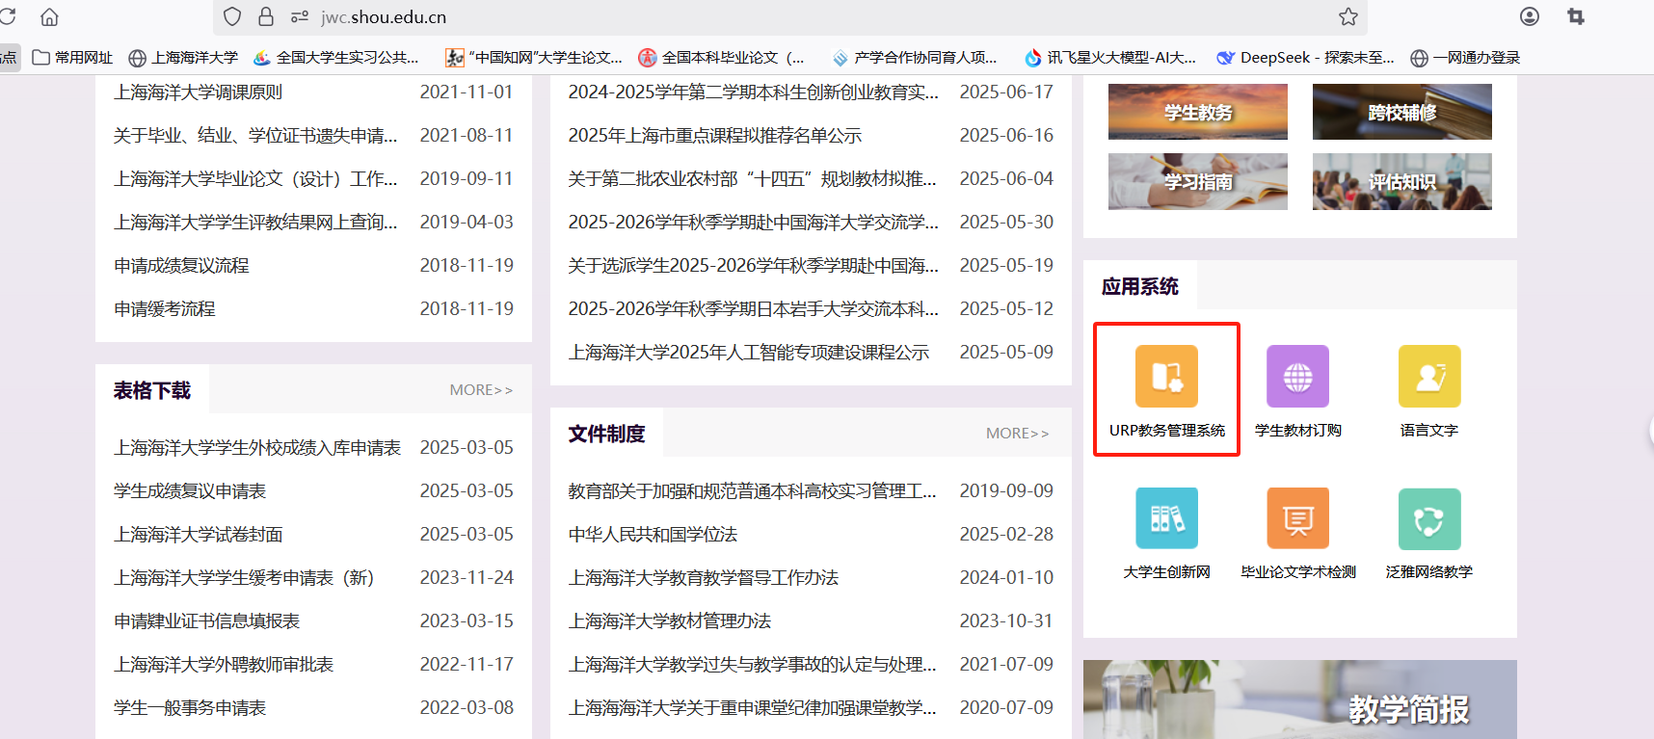
图 1.1-1 系统入口

查看论文资格
在【查看论文资格】模块查看是否有做论文的资格，如显示“您在当前论文批次名单中”，表示已选《毕业论文》课程，如【图 1.2-2】。如显示“您不在当前论文批次名单中”，表示未选该课程，如【图 1.2-1】。

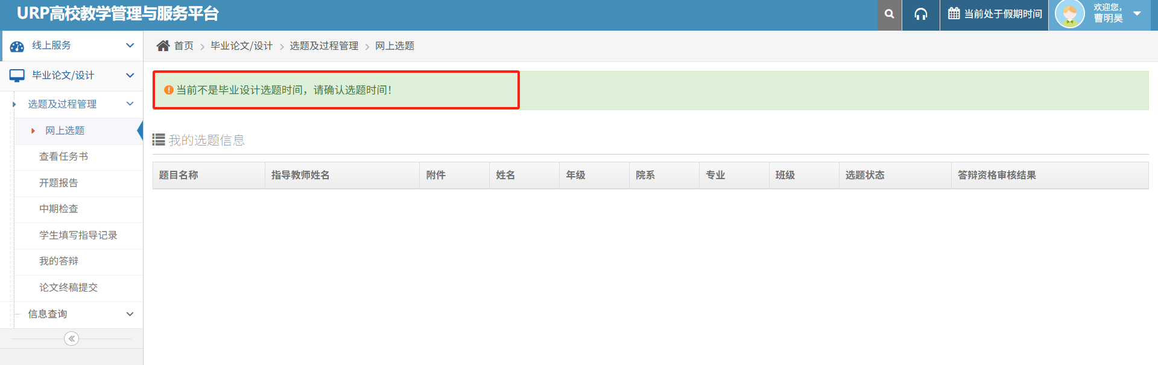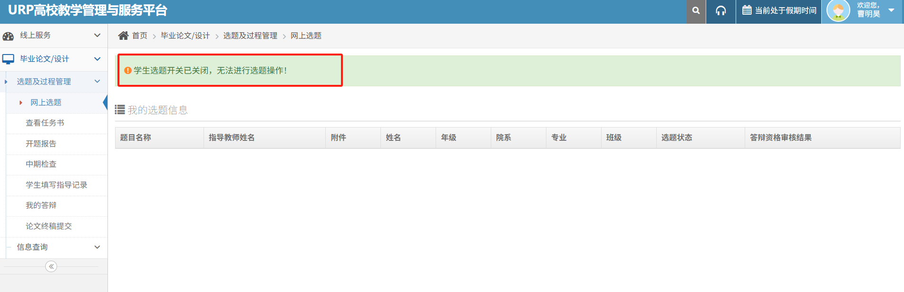
图 1.2-1可做论文显示界面（替换图片）

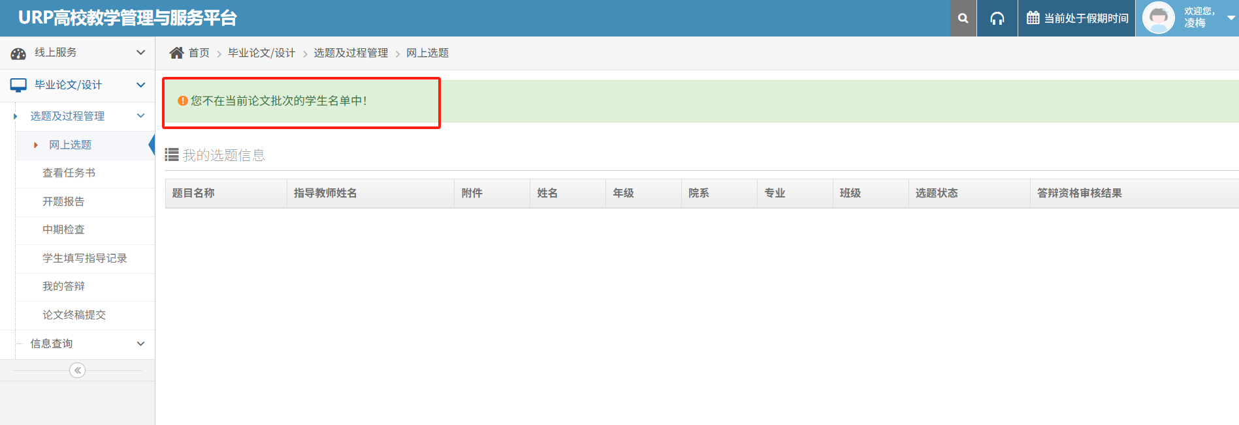
图 1.2-2不可做论文显示界面（替换图片）

选题及过程管理

网上选题
在学院规定时间内，进入菜单【网上选题】，设置查询条件查询题目信息，符合选题参数控制情况下，选择题目，点击“增加”，等待指导教师确认，如【图 1.3.1-1】。
在选题时关注已选题学生数，建议优先选择暂未选题的或者已选题学生数少的题目，被导师选中的几率高。
如果该题目的导师选择了其他学生，该题目状态为“落选”，如果还未选择，该题目状态为“未定”，如果选择了该学生，该题目状态为“确定”。导师确认后，原则上选题不能更改。
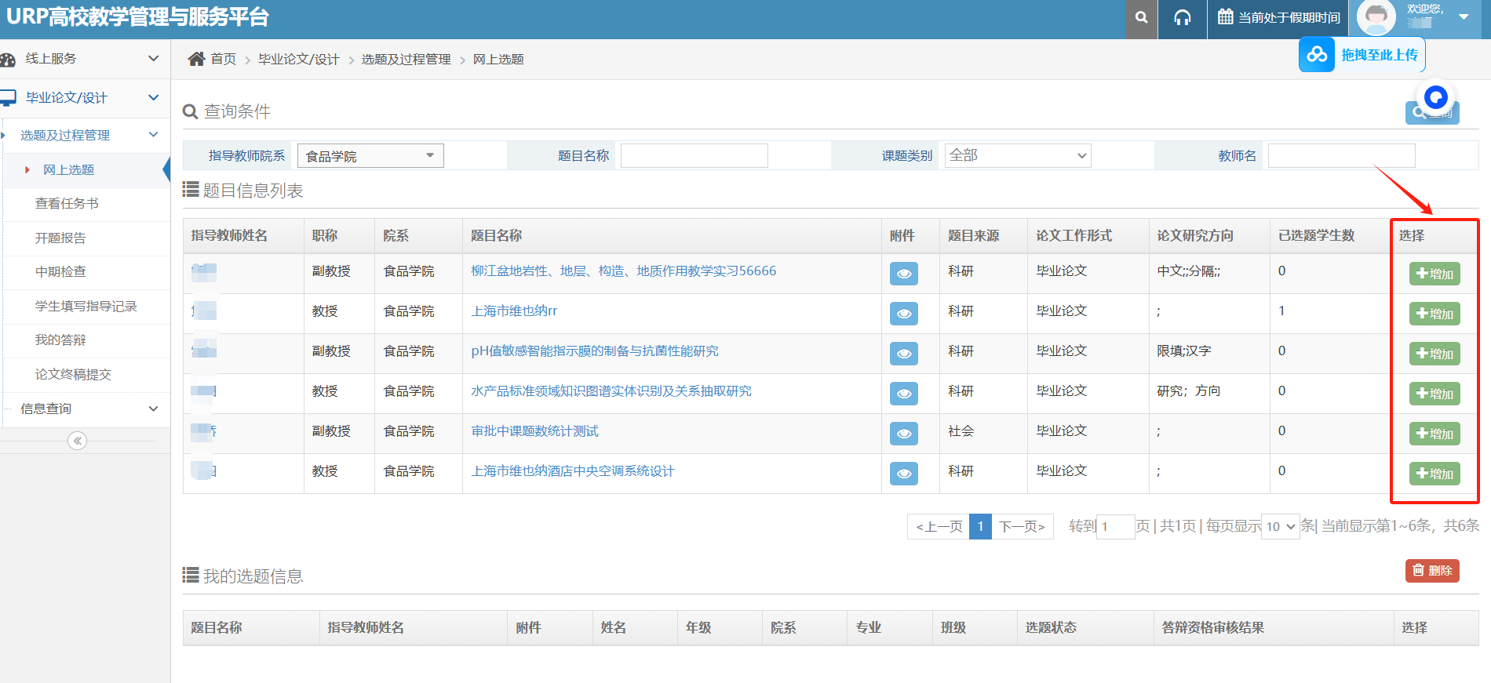
图 1.3.1-1 网上选题

查看任务书
进入菜单【查看任务书】，学生查看指导教师维护的任务书信息，如【图 1.3.2-1】。
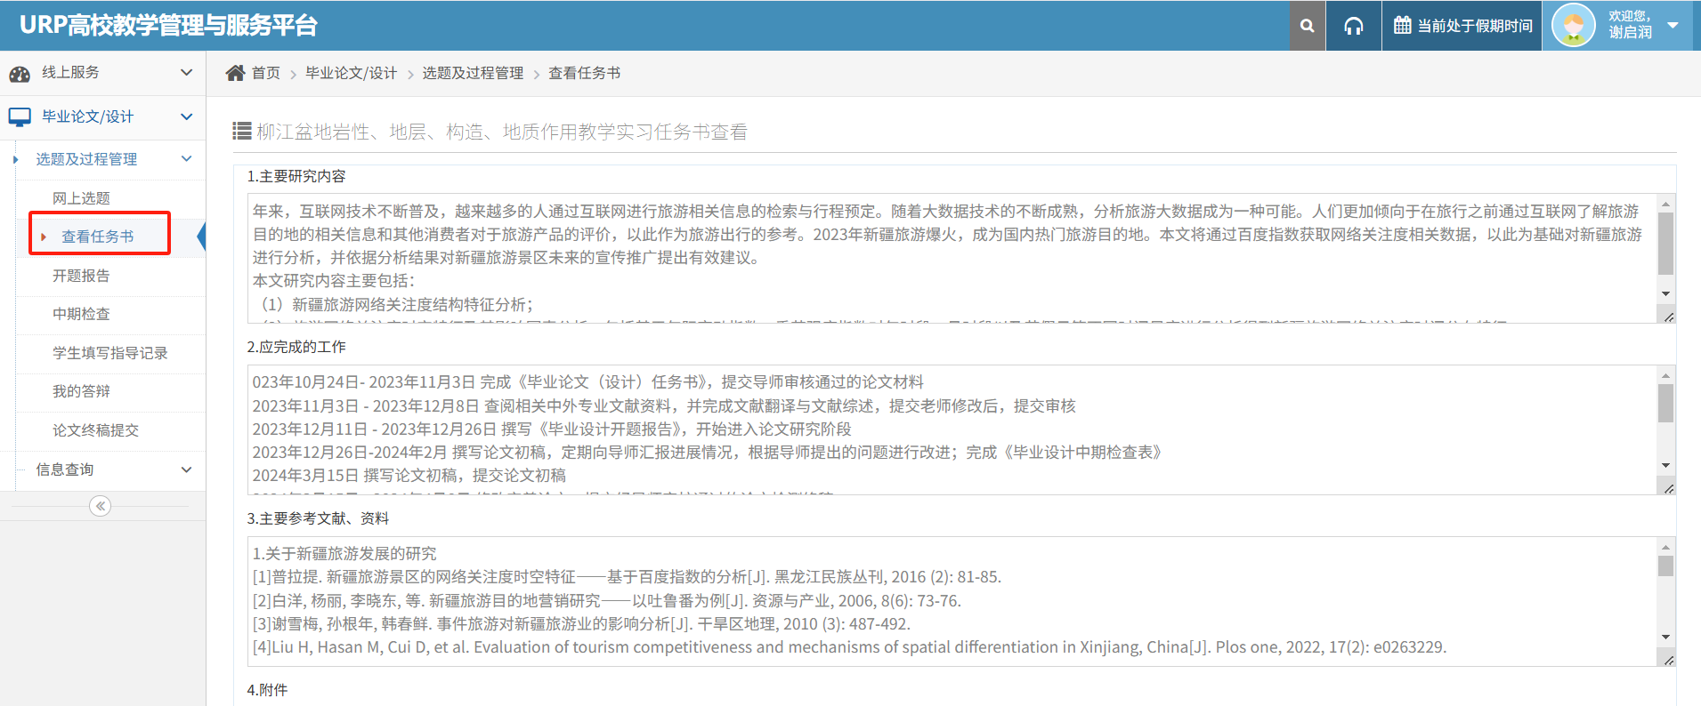
图 1.3.2-1 学生查看任务书

开题报告
在学院规定时间内，进入菜单【开题报告】，学生点击填写开题报告按钮，显示开题报告内容维护页面，填写信息后提交，提交后等待导师审核，如【图 1.3.3-1】。若导师审核不通过，学生需重新填写再提交。
导师维护任务书后才能填写开题报告。填写时注意粘贴后的文本格式，如格式不规范，及时调整。如有图片或表格，需单独复制粘贴。
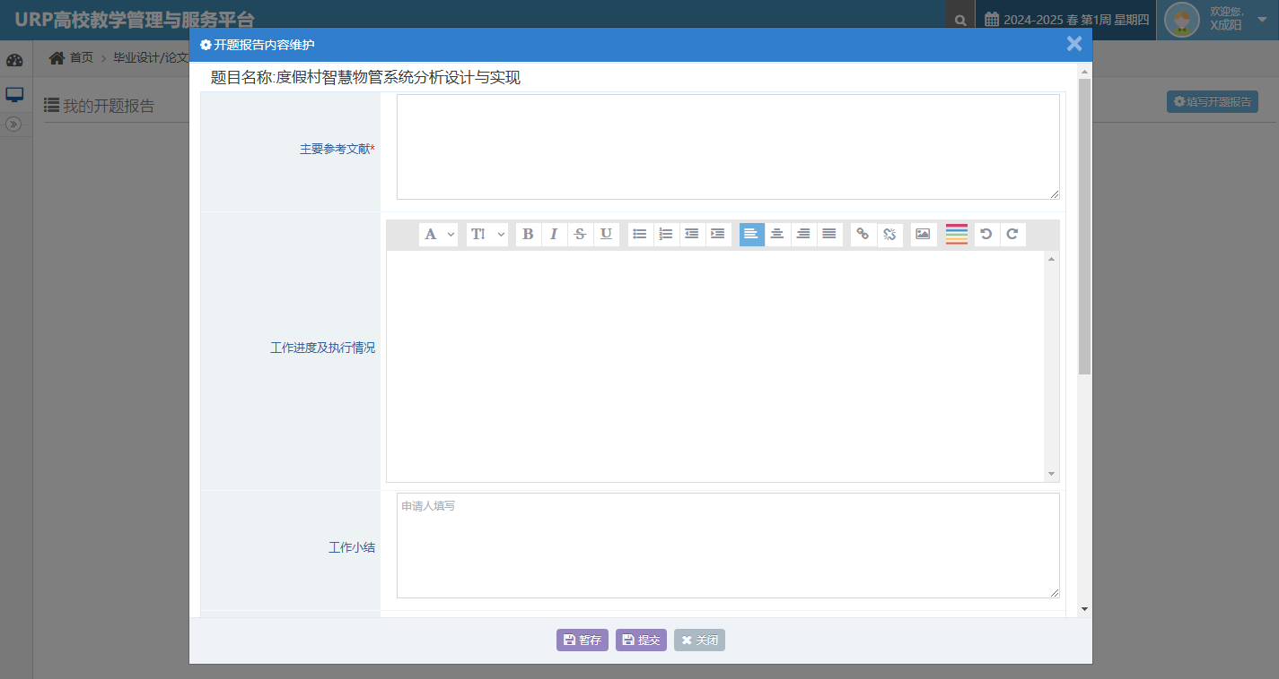
图 1.3.3-1 学生开题报告

中期检查
在学院规定时间内，进入菜单【中期检查】，学生点击填写中期检查按钮，显示中期检查内容维护页面，维护信息后，点击提交按钮，等待导师审核，如【图 1.3.4-1】。若导师审核不通过，学生需重新填写再提交。填写时注意粘贴后的文本格式，如格式不规范，及时调整。

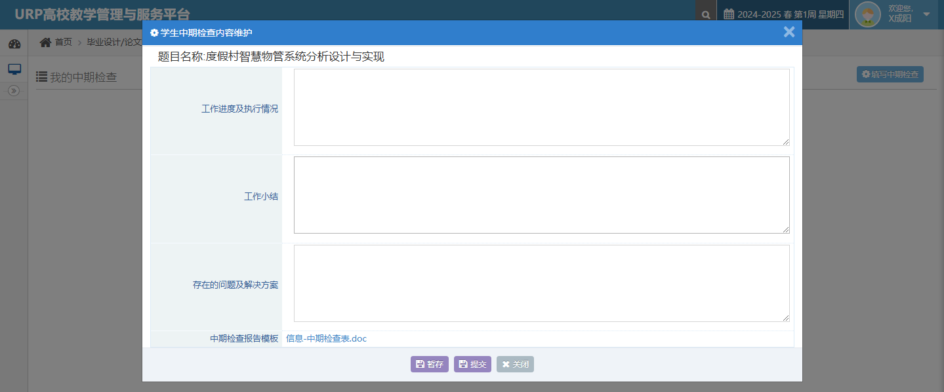
图 1.3.4-1 中期检查填写

填写指导记录
在学院规定时间内，进入菜单【学生填写指导记录】，学生点击填写指导过程按钮，填写指导信息，点击提交按钮，等待导师审核，如【图 1.3.5-1】。若导师审核不通过，学生需重新填写再提交。导师指导结束后及时记录指导内容，答辩前指导记录不少于8次，字数不少于50字。
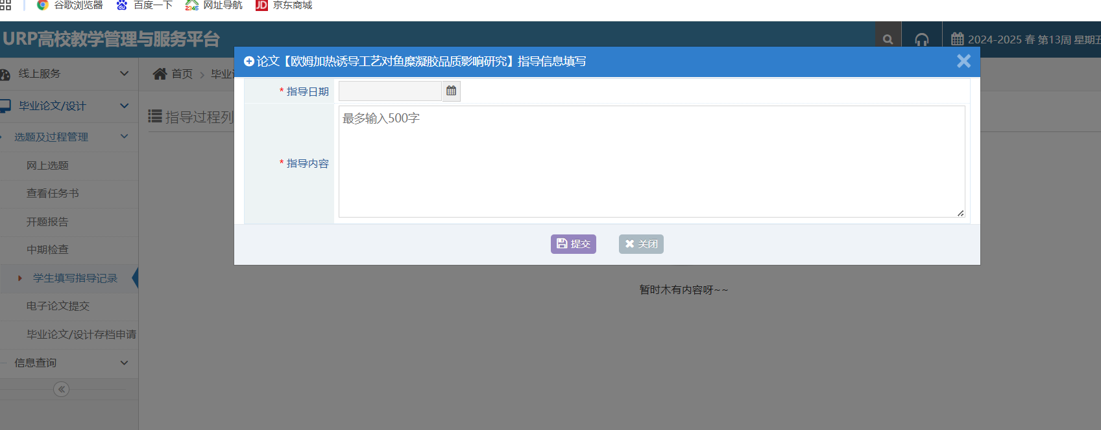
图 1.3.5-1 学生填写指导记录

查看答辩资格及答辩信息
进入菜单【我的答辩】，查看答辩资格审查结果及答辩信息，如【图 1.3.6-1】

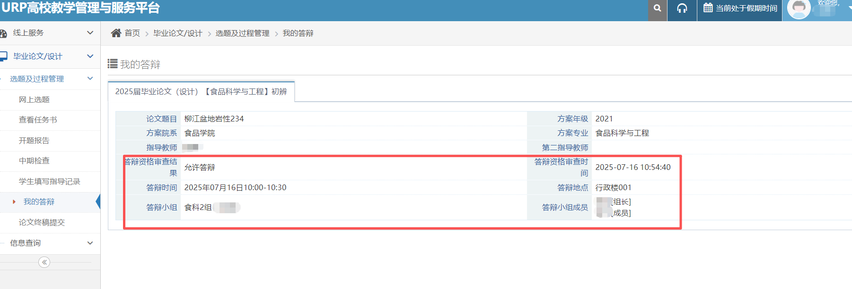
图 1.3.5-1 答辩信息

论文终稿提交
在答辩通过内，进入菜单【论文终稿提交】，点击填写论文信息按钮，如【图 1.3.7-1】。
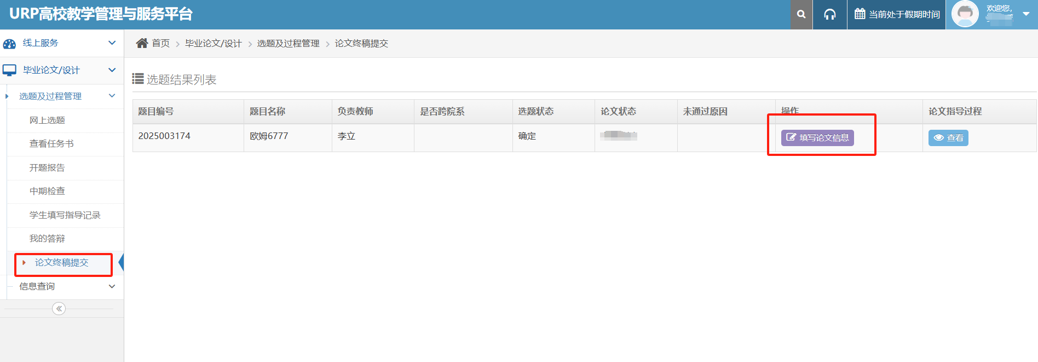
图 1.3.7-1 电子论文提交
填写论文信息，如撰写语种、关键词。设置论文类型并上传文件，必须上传查重报告、论文word版、论文pdf版，如有图纸或程序代码，压缩后上传，待所有信息填写及材料提交后，等待导师审核，如【图 1.3.7-2】。若导师审核不通过，学生修改再提交。
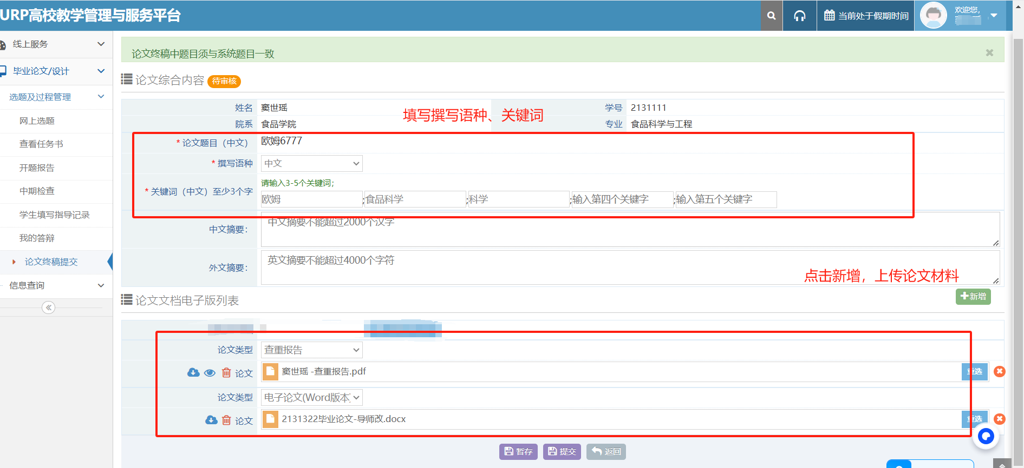
图 1.3.7-2 提交电子论文附件

论文更题申请
如需更改题目，进入菜单【线上服务】—【可申请业务】—【我要申请】，点击更改论文题目，填写题目名称及原因，如【图 1.1.8-1】，待导师审批。
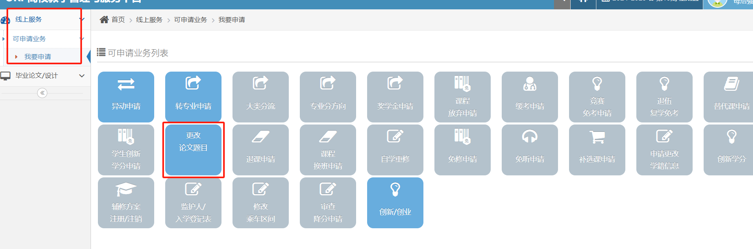
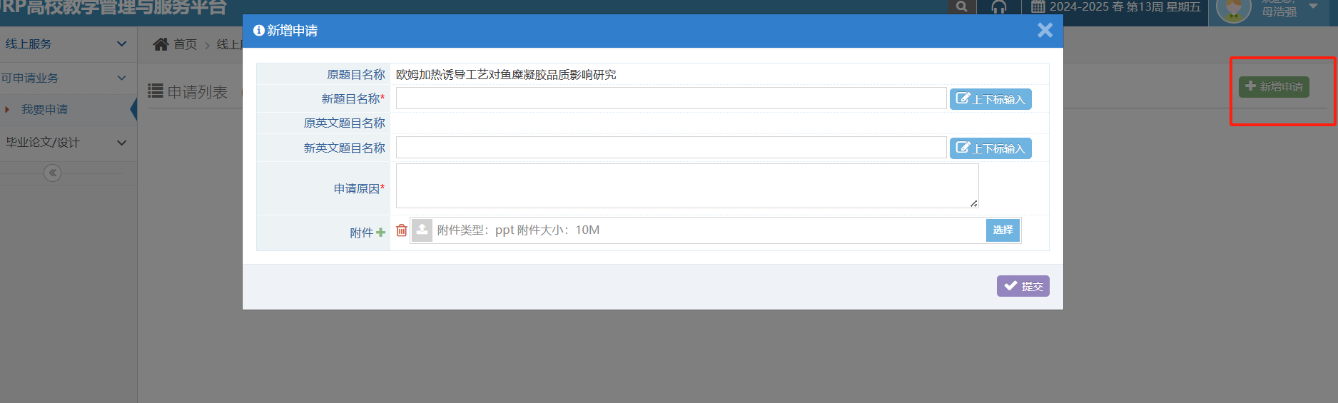
图 1.1.8-1 提交电子论文附件

